Схемы организации дорожного движения

- Район расположения образовательной организации, пути движения транспортных средств и детей (обучающихся).

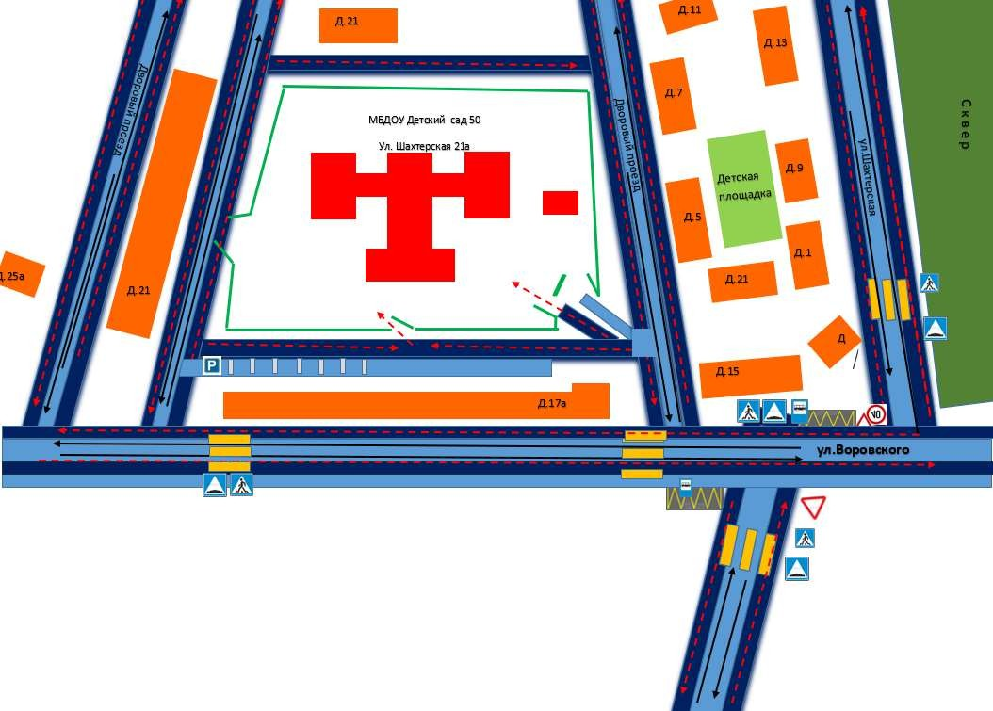
Жилая застройка Проезжая часть

тротуар

направление движение детей

направление движения транспортных средств

наземный пешеходный переход

- Организация дорожного движения в непосредственной близости от образовательной организации с размещением соответствующих средств организации дорожного движения, маршруты движения детей и расположение парковочных мест.

Ограждение образовательной организации
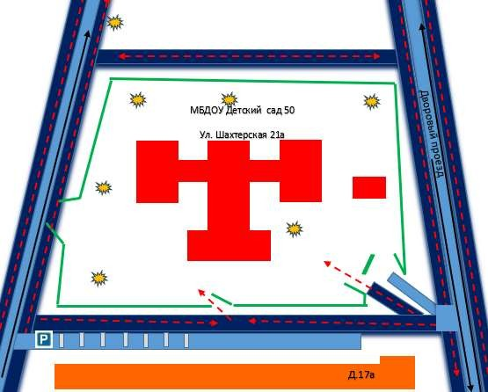
Направление движения транспортных средств

Направление движения детей

 Искусственное освещение

- Пути движения транспортных средств к местам разгрузки/погрузки и рекомендуемые безопасные пути передвижения детей по территории образовательной организации.

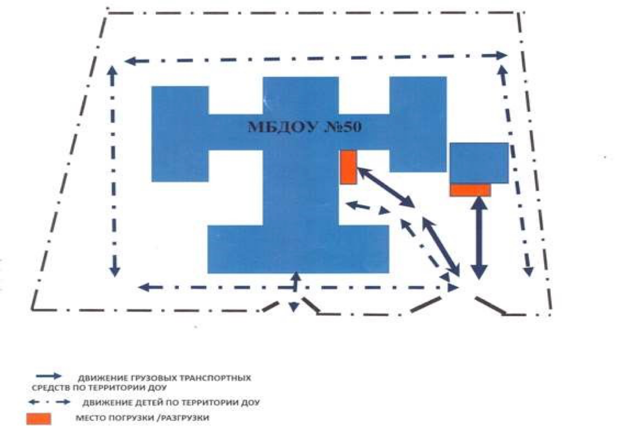

- Маршруты движения организованных групп детей от образовательной организации к скверу.

проезжая часть

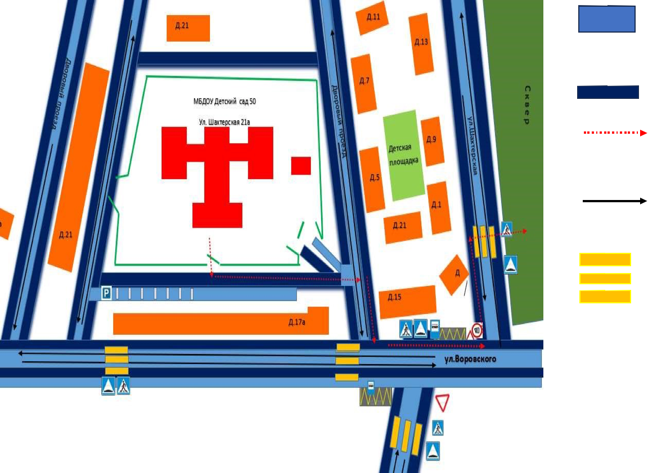

тротуар

направление движения детей к скверу

направление движения
транспортных средств

наземный пешеходный переход

